**LOMBA MENGGAMBAR LINGKUNGAN HIDUPKU TERSAYANG UNTUK SISWA SEKOLAH DASAR SE–KECAMATAN SAYAN**

**Ahmad Khoiri1, Nur Sulistyo Mutaqin2**

1,2 STKIP Melawi

Jl. RSUD Melawi km. 04 Kec. Nanga Pinoh Kab. Melawi Kal-Bar

[Ahmadkhoiri2290@gmail.com](mailto:Ahmadkhoiri2290@gmail.com), nursulistyostkipm@gmail.com

***Abstract:*** *The objectives of this activity are 1) To carry out the drawing competition activity “Dear environment”. 2) Cultivate a sense of love for the environment from an early age. 3) the talent for drawing elementary school children by being associated with the concept of the environment. 4) Instilling an understanding of the child's environment through pictures so that it is hoped that children's concern for the environment will grow from an early age. The method of implementing a drawing competition which was attended by 32 participants from 5 elementary schools and the same level. The results of the activity are, 1) The emergence of children's interest in pictures, especially drawing the environment, even though the results of the pictures that participants make have not explained the paradigm of their environment; 2) Participants can create their own theme based on what they observe and feel around their environment. It is very good to increase their understanding of the importance of protecting the environment that has not been maximized; and 3) It is necessary to explore the potential of children regarding their abilities or talents both in drawing, painting or whatever and better than their talents with the environment to develop care for the environment.*

***Keywords****: Drawing, My Dear Environment, Elementary School*

**Abstrak:** Tujuan dari kegiatan ini adalah 1) Terlaksananya kegiatan lomba menggambar *“Lingkungan hidup tersayang”.* 2) Menumbuhkan rasa cinta terhadap lingkungan semenjak dini. 3) Mengembangkan bakat mengambar anak SD dengan mengaitkan mengenai konsep lingkungan hidup. 4) Menanamkan pemahaman mengenai lingkungan hidup anak melalui gambar sehingga diharapkan tumbuhnya kepedulian anak semenjak dini terhadap lingkungan. Metode pelaksanaan yaitu lomba menggambar yang diikuti oleh 32 peserta dari 5 Sekolah Dasar sederajat. Hasil dari kegiatan yaitu, 1) Munculnya minat anak-anak terhadap gambar khususnya mengambar lingkungan, walaupun hasil gambar yang peserta buat belum mendeskripsikan mengenai paradigm mengenai lingkungan yang mereka miliki; 2) Peserta dapat membuat tema sendiri berdasarkan apa yang mereka amati dan rasakan di sekitar lingkungan mereka. Hal tersebut sangat baik untuk merangsang pemahaman mereka mengenai pentingnya menjaga lingkungan walaupun belum maksimal; dan 3) Perlu lebih digali potensi anak mengenai kemampuan atau bakat baik dalam mengambar, melukis atau apaun dan lebih baik dikaitkan bakat yang mereka miliki dengan lingkungan untuk menumbuhkan keperdulian terhadap lingkungan.

***Kata kunci****: Menggambar, Lingkungan Hidupku Tersayang, Sekolah Dasar*

M

anusia sebagai makhluk hidup memiliki beragam kebutuhan dalam menunjang kehidupannya. Untuk memenuhi kebutuhan hidupnya, manusia memanfaatkan sumberdaya alam yang tersedia baik untuk dikonsumsi secara langsung maupun untuk diolah dan dijadikan berbagai produk yang siap digunakan. Namun, ketersediaan sumberdaya alam tersebut dapat saja habis jika pemanfaatannya tidak berlandaskan pada prinsip keberlanjutan. Oleh karena itu, manusia sebagai salah satu bagian dari komponen ekosistem dalam lingkungan, berperan dalam menjaga kelestarian lingkungan dan keseimbangan lingkungan hidup.

Namun dalam kenyataannya yang terjadi adalah manusia belum menyadari bahwa dirinya adalah bagian dari alam semesta ini, manusia memanfaatkan alam dengan berlebihan. Hal ini terlihat dari laju deforestasi hutan Indonesia yang mencapai 1,51 juta Ha/tahun (Kemenhut RI, 2012), menurunnya kualitas dan kuantitas air bersih, buruknya kualitas udara kota dan kawasan industry, serta keanekaragaman hayati yang semakin kritis. Masalah-masalah tersebut terjadi karena manusia tidak menjaga perilakunya dalam mengelola lingkungan alam sehingga kualitas lingkungan mengalami penurunan.

Maloney dan Ward (dalam Simanjuntak:60), menyatakan masalah lingkungan yang terjadi merupakan *the* *consequences of* *“maladaptive human behavior”.*Hal ini berarti, masalah lingkungan yang terjadi umumnya disebabkan oleh kesalahan perilaku manusia dalam mengelola lingkungannya. Pemanfaatan alam yang berlebihan dengan tidak memperhatikan relasi manusia dengan alam telah mengakibatkan manusia telah menyalahgunakan mandat dari Tuhan. akibatnya frekuensi dan eskalasi bencana di muka bumi yang disebabkan oleh perilaku manusia (man made disaster) semakin meningkat (UNESCO, 2004: 9). Berdasarkan kenyataan di atas, jelas paradigma yang sekarang menguat adalah paham antroposentris bukan ecosentrisme. Paradigma tersebut sebenarnya dapat ditanam kepada anak-anak semenjak dini.

Dengan semua kenyataan yang ada, diperlukan pembentukan pemahaman terhadap pentingnya menjaga kelestarian lingkungan. Salah satu cara untuk mewujudkan hal tersebut adalah melalui pendidikan yang baik yang memahami pentingnya lingkungan bagi kehidupan manusia dalam mendukung kehidupannya dan mewujudkan pembangunan dunia yang lestari dan berkeadilan serta berkelanjutan. Pendidikan yang mengenalkan anak dalam menjaga lingkungan hidup dapat dilakukan semenjak dini. Semenjak dini disini berarti, anak sudah diajarkan konsep-konsep tentang lingkungan dari anak itu masih kecil termasuk dari tingkat Taman Kanak-Kanak (TK) sampai tingkat Sekolah Dasar (SD). Hal tersebut diperkuat oleh Santrock, (dalam Asfuri Ali, 2020:104), bahwa pembelajaran dalam menanamkan perilaku yang baik dapat dilakukan semenjak dini. Hal tersebut dikarenakan anak-anak pada usia tersebut masih dapat diatur dan diarahkan sesuai keinginan dengan cara yang tepat.

Menurut Piaget (dalam Utami, 2018:6-7), anak usia tingkat SD (7-11 tahun) termasuk ke dalam operasional konkret. Anak pada usia tersebut, baru membentuk pemikiran logika dengan berupaya memahami konsep dan hipotesis yang mudah. Konsep yang dipahami tersebut berasal dari penggunaan imajinasinya dalam memahami sesuatu. Imajinasi tersebut digunakan karena anak pada usia tersebut, belum memiliki pengalaman dan masih cenderung meniru orang yang lebih tua darinya. S.J. McNaughton dan Larry L. Wolf (1973), mengartikannya lingkungan hidup dengan semua faktor eksternal yang bersifat biologis dan fisika yang langsung mempengaruhi kehidupan, pertumbuhan, perkembangan dan reproduksi organisme.

Konsep lingkungan hidup dapat diajarkan sedini mungkin termasuk saat anak baru menginjak pada masa operasional konkret. Konsep yang ditanamkan di usia dini dapat bertahap, misalnya dengan mengenalkan terlebih dahulu mengenai lingkungan sekitar anak. Contohnya memberitahu fungsi tumbuhan, hewan, udara, air dan sebagainya. Setelah mengenal lingkungan sekitar, barulah anak dipandu untuk menjaga lingkungan dengan perilaku sederhana tapi berarti untuk perilakunya dimasa yang akan datang. Perilaku sederhana itu, dengan membiasakan anak dalam membuang sampah pada tempatnya atau merawat hewan peliharan dan tumbuhan. Hal tersebut diperkuat oleh Piaget (dalam Utami, 2018:6-7), bahwa anak pada masa operasional konkret dapat dilatih dalam berperilaku baik sehingga perilaku yang diajarkan pada masa tersebut lebih tahan lama dalam ingatan anak dibanding diberikan contoh pada saat anak sudah beranjak dewasa.

Selain dengan memberikan contoh kepada anak, guru dan orang tua juga dapat melatih imajinasi anak dalam menanamkan cinta terhadap lingkungan sekitar. Masa operasional konkret ini, anak-anak menggunakan imajinasinya dalam memahami sesuatu. Hal tersebut dapat berupa coretan baik berupa tulisan maupun gambar. Gambar dan coretan tersebut dapat berupa pemahaman anak terhadap suatu hal atau ekspresi anak dalam menyikapi suatu hal (Basyiroh: 122). Saat masa praoperasional awal (kanak-kanak), gambar atau coretan anak cenderung hanya coretan kasar yang tidak bermakna bagi orang dewasa. namun bagi **anak** coretan-coretan itu memiliki cerita tersendiri. Anak akan asyik menceritakan coretannya dapat berupa orang, gunung, rumah, dan sebagainya berdasarkan apa yang dia rasa dan lihat. Setelah selesai menggambar, dengan bangga, ia akan memamerkan hasil karyanya pada setiap orang. Beberapa anak kadang-kadang membubuhkan coretan di ujung kertas yang diakui sebagai nama atau tanda tangannya. Hal tersebut adalah wujud keinginan anak untuk menunjukkan pada setiap orang bahwa ia telah mampu menghasilkan sebuah karya.

Semakin berkembangnya usia anak-anak (beralih dari usia operasional konkret awal ke usia operasional konkret akhir), gambar dan coretan anak-anak juga semakin berkembang dan bermakna bagi orang dewasa yang melihat hasil karya mereka. Hal tersebut menandakan semakin berkembangnya imajinasi anak dalam berpikir dan merasakan suatu hal disekitarnya. Berdasarkan hal tersebut, maka pada usia operasional konkret ini (7-11 tahun) dapat dimanfaatkan oleh guru atau orang tua dalam menanamkan pemahaman-pemahaman mengenai suatu hal yang dapat mengubah perilakunya di masa yang akan datang seperti pemahaman mengenai pentingnya menjaga lingkungan. Berdasarkan uraian di atas, jelas bahwa anak-anak membutuhkan media yang dapat menuangkan imajinasi yang mereka miliki untuk menyampaikan ekspresi yang anak-anak rasakan. Salah satunya dengan menggambar. Berarti dalam kegiatan menggambar terdapat media gambar sebagai ungkapan ekspresi anak terhadap suatu hal yang dia rasakan.

Menurut Smaldino et al (2012), berpendapat bahwa Gambar adalah segala sesuatu yang diwujudkan secara visual dalam bentuk dua dimensi sebagai curahan perasaan atau pikiran. Hal tersebut berarti media gambar dapat dilihat dan diamatti secara visual yang mengekspresikan perasaan anak dan mengandung makna serta konsep berdasarkan pengamatan atau berdasarkan apa yang dirasa oleh anak tersebut.

Oleh karena itu, kami panitia pengabdian masyarakat merasa pentingnya menumbuhkan anak-anak rasa cinta lingkungan sekitarnya semenjak dini sehingga kami mengadakan lomba menggambar lingkungan hidup tersayang untuk anak SD Kelas V. Lomba ini diselenggarakan dengan harapan bahwa dengan adanya kegiatan ini dapat membangun rasa cinta lingkungan dalam pemikiran anakSD, karena masa depan lingkungan kita berada ditangan anak-anak penerus bangsa.

Tujuan dari kegiatan Pengabdian Masyarakat ini adalah 1) Terlaksananya kegiatan lomba menggambar *“Lingkungan hidup tersayang”.* 2) Menumbuhkan rasa cinta terhadap lingkungan semenjak dini. 3) Mengembangkan bakat mengambar anak SD dengan mengaitkan mengenai konsep lingkungan hidup. 4) Menanamkan pemahaman mengenai lingkungan hidup anak melalui gambar sehingga diharapkan tumbuhnya kepedulian anak semenjak dini terhadap lingkungan.

**METODE PELAKSANAAN**

Kegiatan ini menggunakan metode lomba, penilaian dan evaluasi. Bila digambarkan dalam bentuk gambar maka akan terbentuk sebagai berikut:

MEDIA (Menggambar)

PESAN

Gambar.1. Skema fungsi media dalam proses pembelajaran

Skema di atas mendeskripsikan fungsi media dalam proses belajar mengajar. Media mempunyai arti yang cukup penting dalam proses belajar mengajar karena dalam kegiatan tersebut ketidakjelasan bahan yang disampaikan dapat dibantu dengan menghadirkan media sebagai perantara. Kerumitan bahan yang akan disampaikan kepada anak dapat disederhanakan dengan bantuan media yang menyampaikan pesan dari guru kepada anak. Pesan tersebut berupa informasi mengenai materi yang sedang dibahas.

Ketersediaan media pembelajaran mempengaruhi aspek mental dan perilaku anak. Aspek mental yang dimaksud adalah proses kognitif yang dapat mempengaruhi daya serap anak. Tanpa adanya media, maka materi pelajaran sulit untuk dipahami oleh anak, sehingga dibutuhkan media untuk mencapai tujuan yang telah ditetapkan sebelum pelaksanaan pengajaran.

Terkadang media yang terdapat pada gambar.1 dapat berupa fungsi menjadi media yang langsung dibuat oleh anak sendiri dalam mengekspresikan sesuatu hal yang dipahaminya yaitu gambar. Media gambar dapat dibuat oleh guru dalam memudahkan proses pembelajaran ataupun media gambar dapat dibuat oleh anak itu sendiri dengan mencakup hal-hal yang ada dipikirannya sehingga menjadi imajinasi yang tertuang melalui bentuk-bentuk gambar. Media gambar merupakan media yang paling umum dipakai. Media tersebut merupakan media yang umum, yang dapat dimengerti dan dinikmati dimana-mana. Media gambar adalah media visual dalam bentuk grafis. Media grafis didefinisikan sebagai media yang mengkombinasikan fakta dan gagasan secara jelas dan kuat melalui suatu kombinasi pengungkapan kata-kata dan gambar-gambar. Sedangkan media gambar adalah berbagai peristiwa atau kejadian, objek yang dituangkan dalam bentuk gambar-gambar, garis, kata-kata, simbol-simbol, maupun gambaran (Samaldino et al, 2012).

**HASIL DAN PEMBAHASAN**

Dari hasil kegiatan menggambar “cinta lingkungan” ternyata mereka berhasil menggambar dengan imajinasi saying lingkungan yang kuat, Namun gambar-gambar mereka belum mencerminkan apakah mereka telah memiliki paradigm lingkungan yang kuat mengingat tematema nya masih jauh dari harapan.

Namun dari kegiatan ini paling tidak menyadarkan mereka untuk tetap selalu saying lingkungan sekalipun mereka masih belum sempurna untuk memenuhi kebutuhan dasar Maslow, yaitu kebutuhan fisik seperti mereka masih memikirkan apakah hari ini mereka “makan.” Apabila jawabannya “iya” makan pertanyaan berikut muncul, makan apa mereka. Ini lah yang mungkin dikatakan dalam model Hines, et.al. (1986), dimodifikasi oleh Blaikie (1993) yang disebut “*situational factors*” yang secara langsung mempengaruhi perilaku tanggung jawab lingkungan (*responsible environmental behavior/REB*) mereka.

**Pelaksanaan PKM**

Peserta lomba menggambar “Lingkungan hidupku tersayang” ini adalah: Anak kelas III se-Kecamatan Sayan. Pelaksanaannya pada Kamis 21 Februari 2019 bertempat di SMK Negeri 1 Sayan. Dengan diikuti oleh 32 peserta dari lima Sekolah Dasar sederajat.

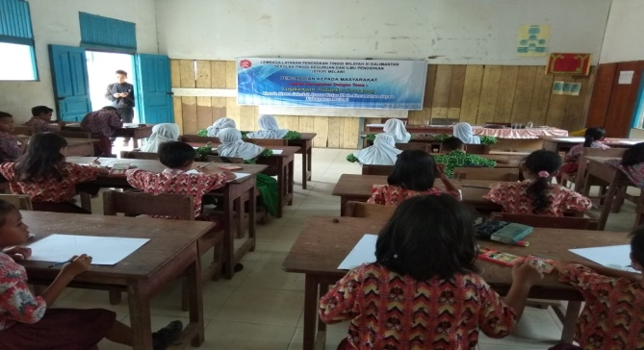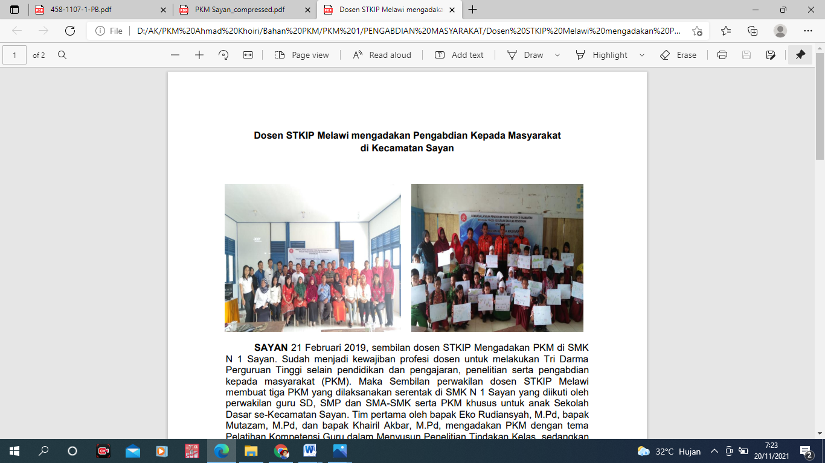

Gambar.2. Kegiatan Lomba menggambar lingkungan hidupku tersayang

Berikut beberapa ciri pesan-pesan lingkungan yang dapat diperoleh dari hasil lomba menggambar tersebut

1. Gambar oleh nama: Nurvika (MI Darul Ulum Sayan Kelas III) dengan tema Pegunungan
2. Gambar oleh nama: Jesika Dwi Fara (SDN 1 Sayan Kelas III) dengan tema Yuk kita hidup sehat
3. Gambar oleh nama: Vita Natasya (MI Darul Ulum Sayan Kelas III) dengan tema Polusi Udara di Kota Jakarta
4. Gambar oleh nama: Yadi Saparudin (SDN 9 Sayan Kelas III) dengan tema Banjir
5. Gambar oleh nama: Muhammad Nazri (SDN 1 Sayan Kelas III) dengan tema Air Terjun
6. Gambar oleh nama: Ahmad Alpiyan (SDN 1 Sayan Kelas III) dengan tema Kampung Nelayan
7. Gambar oleh nama: M. Kahfa Al-Azri (MI Darul Ulum Kelas III) dengan tema Sekolahku bersih
8. Gambar oleh nama: B. Bitsa (SDN 1 Sayan Kelas III) dengan tema Sawahku
9. Gambar oleh nama: Fahmie Mubarhak (SDN 1 Sayan Kelas III) dengan tema Satwa (Binatang dan tumbuhan)
10. Gambar oleh nama: Syain Nur Huda (SDN 1 Sayan Kelas III) dengan tema Lautku
11. Gambar oleh nama: Apri Julian Saputra (SDN 9 Sayan Kelas III) dengan tema Kampung Asri
12. Gambar oleh nama: Lutvia Konita (MI Darul Ulum Sayan Kelas III) dengan tema Tsunami
13. Gambar oleh nama: Riski Anggiliana (MI Darul Ulum Sayan Kelas III) dengan tema Sawahku
14. Gambar oleh nama: Amirul Alya (MI Darul Ulum Sayan Kelas III) dengan tema Sungai
15. Gambar oleh nama: Aisa Nahnul Hania (MI Darul Ulum Sayan Kelas III) dengan tema desaku.
16. Gambar oleh nama: Isma Fitri Niar (MI Darul Ulum Sayan Kelas III) dengan tema sekolahku.
17. Gambar oleh nama: Sumar Dika (MI Darul Ulum Sayan Kelas III) dengan tema pengunungan
18. Gambar oleh nama: Nurainah (SDN 9 Sayan Kelas III) dengan tema Sawahku
19. Gambar oleh nama: Ratti Suhesti (SDN 9 Sayan Kelas III) dengan tema pengunungan.
20. Gambar oleh nama: Wilda (SDN 9 Sayan Kelas III) dengan tema pengunungan
21. Gambar oleh nama: Melia (SDN 1 Sayan Kelas III) dengan tema pengunungan
22. Gambar oleh nama: Chairani Rairatul Izza (SDN 1 Sayan Kelas III) dengan tema pengunungan
23. Gambar oleh nama: Arya Palencia (SDN 1 Sayan Kelas III) dengan tema pengunungan
24. Gambar oleh nama: Qirani Kinanti Putri (SDN 1 Sayan Kelas III) dengan tema pengunungan
25. Gambar oleh nama: Istiqomah (SDN 1 Sayan Kelas III) dengan tema pengunungan
26. Gambar oleh nama: Akmal Al Ikhsan (SDN 16 Landau Siling Sayan Kelas III) dengan tema pengunungan
27. Gambar oleh nama: Yadi Prayogo (SDN 16 Landau Siling Sayan Kelas III) dengan tema pengunungan
28. Gambar oleh nama: Patir Saputra (SDN 16 Landau Siling Sayan Kelas III) dengan tema Hutan.
29. Gambar oleh nama: Natasya Sapitri (SDN 16 Landau Siling Sayan Kelas III) dengan tema Sawahku.
30. Gambar oleh nama: Sahara (SDN 16 Landau Siling Sayan Kelas III) dengan tema Halaman rumahku.
31. Gambar oleh nama: Khusnul Khotimah (SDN 16 Landau Siling Sayan Kelas III) dengan tema Sekolah.
32. Gambar oleh nama: Olivia Agustina (SDN 16 Landau Siling Sayan Kelas III) dengan tema Desaku.

**Penilaian Lomba Menggambar**

Berdasarkan hasil gambar peserta dalam kegiatan lomba menggambar, dan setelah dinilai oleh team penilaia bahwa didapat juara 1, 2 dan 3 sebagai berikut beserta alasan tam penilaia memilih ketiga juara tersebut:

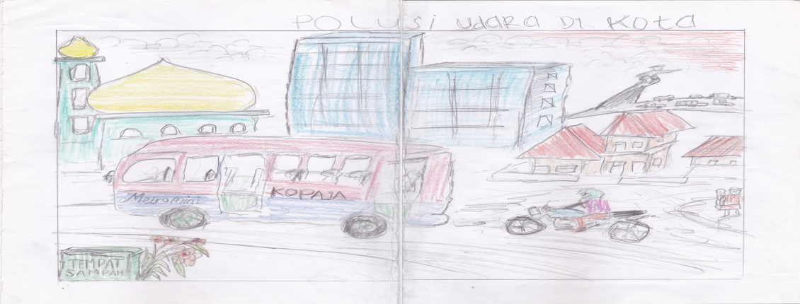

Gambar 3. Gambar oleh nama Vita Natasya (MI Darul Ulum Sayan Kelas III) dengan tema Polusi Udara di Kota Jakarta

Juara I : Gambar oleh nama Vita Natasya (MI Darul Ulum Sayan Kelas III) dengan tema Polusi Udara di Kota Jakarta. Alasan tim penilai tema yaitu dimana yang ditampilkan pada gambar ini sangat sesuai dengan kenyataan yang terdapat di Jakarta. Membuktikan anak ini memiliki kepekaan yang baik dengan menampilkan kata polusi dalam tema pada gambar yang dia buat. Tema yang dibuat serta gambar yang dibuat juga sesuai dengan tema lomba ini “lingkungan tersayang”. Membuktikan bahwa peserta ini sudah menanamkan dirinya pada lingkungan. Gambar yang disajikan juga menarik dan perpaduan warna juga baik.

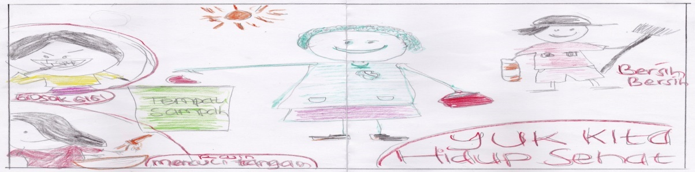

Gambar 4. Gambar oleh nama Jesika Dwi Fara (SDN 1 Sayan Kelas III) dengan tema Yuk kita hidup sehat

Juara II : Gambar oleh nama Jesika Dwi Fara (SDN 1 Sayan Kelas III) dengan tema Yuk kita hidup sehat. Alasan tim penilai ialah tema yang ditampilkan pada gambar ini sangat sesuai dengan tema lomba. Selain itu, ada kalimat mengajak pada tema yang anak buat peserta yaitu “yuk kita hidup sehat”. Itu merupakan poin plus dalam lomba ini. Tetapi memiliki kekurangan dalam detail gambar.

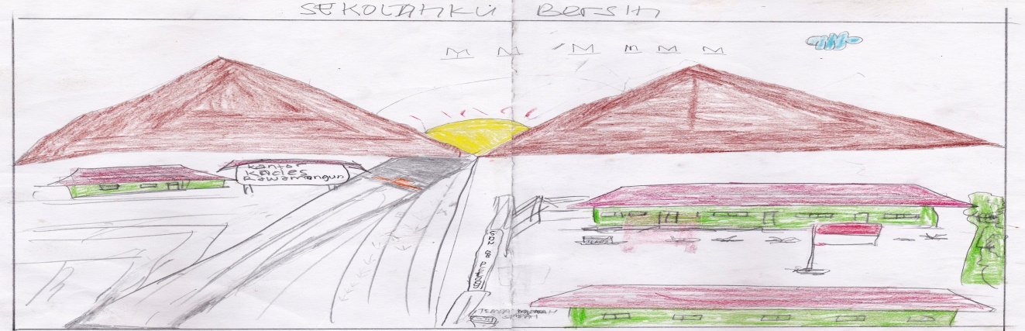

Gambar 5. Gambar oleh nama: M. Kahfa Al-Azri (MI Darul Ulum Kelas III) dengan tema Sekolahku bersih

Juara III : Gambar oleh nama M. Kahfa Al-Azri (MI Darul Ulum Kelas III) dengan tema Sekolahku bersih. Alasan tim penilai ialah tema yang ditamapilan simple dan menarik dengan mengangkat tema sekolah. Berarti peserta sudah mulai peduli terhadap lingkungan sekitar yaitu sekolahnya sendri. Tetapi emmang dari segi gambar masih kurang dalam komposisi warna tetapi peserta memiliki nilai plus dalam hal tema yang disajikan.

Untuk 19 peserta lain yang belum mendapat juara sebenarnya sudah sesuai dengan tema lomba dan sudah tercermin kepedulian anak-anak walaupun beberapa gambar yang belum juara masih terdapat ketidaksesuaian antar tema yang peserta buat dengan gambar yang disajikan. Selain itu, gambar kurang baik dalam komposisi bentuk.

**Pembahasan Pelaksanaan PKM**

Pendidikan lingkungan tidak mendukung sudut pandang tertentu atau tindakan. Sebaliknya, pendidikan lingkungan mengajarkan individu bagaimana untuk menimbang berbagai sisi dari sebuah isu melalui berpikir kritis dan meningkatkan pemecahan masalah dan pengambilan keputusan keterampilan mereka sendiri.

Komponen-komponen yang telah diuraikan di atas, dapat diberikan dan ditanamnkan kepada anak-anak sejak dini. Pendidikan lingkungan bukan hanya didapat di sekolah tetapi juga dapat ditanamkan nilai-nilai lingkungan di lingkungan keluarga dan bermasyarakat. Penanaman nilai-nilai dan rasa cinta terhadap lingkungan juga dapat dimulai dari hal yang sederhana dan media yang sederhana seperti kegiatan menggambar dan media gambar. Media gambar dapat dijadikan sumber media dalam menanamkan nilai-nilai lingkungan tersebut karena menggambar sangat disukai sebagian besar anak-anak dalam proses perkembangannya dan dalam mengekspresikan apa yang anak rasa dan lihat mengenai lingkungan sekitar.

Dalam hal ini, kami melakukan pengabdian masyarakat terkait komponen pendidikan lingkungan sebagai solusi dalam memberikan pelatihan lingkungan kepada masyarakat usia sekolah akan menghasilkan masyarakat yang sadar akan betapa pentingnya keadaan lingkungan yang seimbang untuk kehidupan yang sempurna. Namun pendidikan lingkungan tidak dapat dilakukan dalam waktu yang singkat, melainkan membutuhkan proses untuk menciptakan sumber daya manusia yang peduli akan lingkungan. Atas dasar itulah pendidikan lingkungan harus diberikan sedini mungkin, agar dapat mengurangi kerusakan lingkungan.

**SIMPULAN**

Berdasarkan hasil pengabdian masyarakat yang telah kami laksanakan dapat ditarik kesimpulan sebagaia berikut:

1. Munculnya minat anak-anak terhadap gambar khususnya mengambar lingkungan, walaupun hasil gambar yang peserta buat belum mendeskripsikan mengenai paradigm mengenai lingkungan yang mereka miliki.
2. Peserta dapat membuat tema sendiri berdasarkan apa yang mereka amati dan rasakan di sekitar lingkungan mereka. Hal tersebut sangat baik untuk merangsang pemahaman mereka mengenai pentingnya menjaga lingkungan walaupun belum maksimal.
3. Perlu lebih digali potensi anak mengenai kemampuan atau bakat baik dalam mengambar, melukis atau apaun dan lebih baik dikaitkan bakat yang mereka miliki dengan lingkungan untuk menumbuhkan keperdulian terhadap lingkungan.

**DAFTAR PUSTAKA**

Asfuri, A. (2020). Implementasi Pembelajaran Door to Door Pada Perkembangan Psikologi Belajar Anak di TKIT Raudlotul Mu’minin. *IJIP: Indonesian Journal of Islamic Psychology*, *2*(1), 84-111.

Basyiroh, I. (2018). Program Pengembangan Kemampuan Literasi Anak Usia Dini. *Tunas Siliwangi: Jurnal Program Studi Pendidikan Guru Paud Stkip Siliwangi Bandung*, *3*(2), 120-134.

Smaldino, Sharon E., Deborah L. Lowther dan James D. Russell. (2012). *Instructional Technology and Media for Learning*. Ohio: Pearson.

Simanjuntak, P. M. (2016). Perilaku Bertanggungjawab Lingkungan Siswa (Hubungan Antara Pengetahuan Tentang Perubahan Iklim Dan Self Efficacy dengan Perilaku Bertanggungjawab Lingkungan Siswa). *IJEEM-Indonesian Journal of Environmental Education and Management*, *1*(2), 59-65.

Utami, I. G. L. P. (2016). Teori Konstruktivisme Dan Teori Sosiokultural: Aplikasi Dalam Pengajaranbahasa Inggris. *Prasi: Jurnal Bahasa, Seni, dan Pengajarannya*, *11*(01).